Tomo 2

05/2009 se crea el sistema RePro para la gestión del Programa de Recuperación Productiva.

Al momento hay 8000 empresas participantes, 17000 proyectos que alcanzan a 368.233 trabajadores.

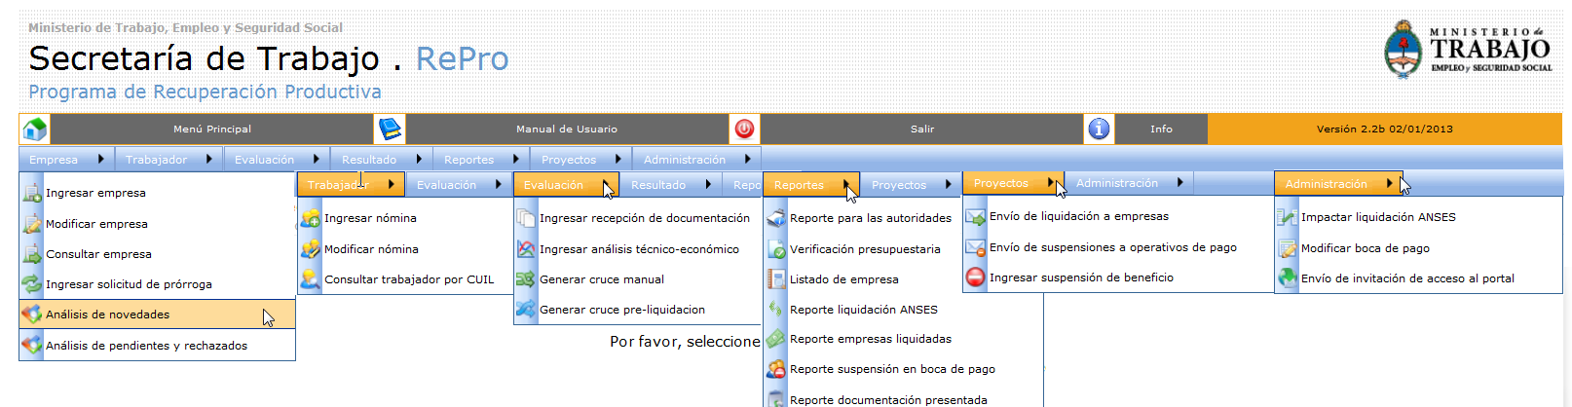

09/2008 Se crea el nuevo sistema para la gestión de ordenes de inspección registrando 32000 denuncias desde la fecha.

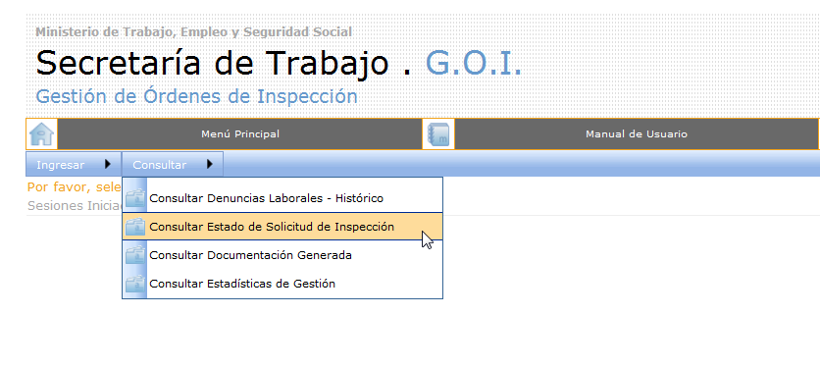

07/2008 Se implementa y se presenta en el Consejo Federal del Trabajo el nuevo sistema RUIIS Registro Único de Inspecciones, Infracciones y Sanciones en donde se registra lo hecho en materia inspectiva en todo el territorio argentino por AFIP, ANSES, MTEySS de la Nación y los ministerios provinciales. Actualmente contamos con 1.600.000 inspecciones y 610000 infracciones y una carga diaria automática de lo realizado por AFIP directo de su sistema RETRA a RUIIS.

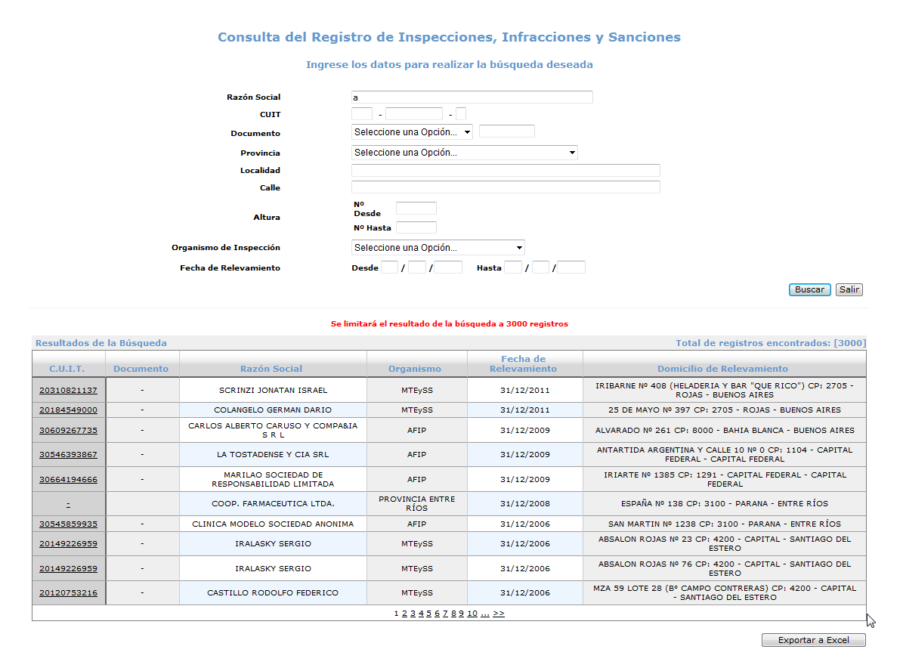

06/2008 Se crea el registro de empresas eventuales para administrar el cobro de garantías y verificar la correcta registración de los trabajadores de uno de los colectivos que presenta alta tasa de trabajo no registrado.

